泰克推出33GHz带宽100GS/s采样率高精度示波器

来源：21ic电子网
泰克8月1日在北京宣布，全球同步推出4款33GHz及25GHz带宽的高精度示波器DPO73304D/DSA73304D/DPO732504D/DSA72504D（见图1）。可提供33GHz带宽，并在2个通道上实现100GS/s采样率，在4个通道上实现50GS/s采样率。将于2011年第4季度上市。
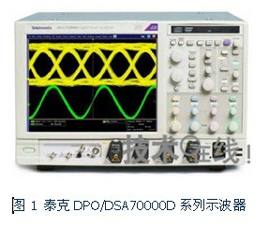
泰克高性能示波器产品线市场经理David Fink解释说：“这主要基于以下原因：采用了IBM 8HP 130nm SiGe双极互补金属氧化物半导体（BiCMOS）工艺，可达到InP和GaAs材料的性能级别。不同的是，SiGe BiCMOS工艺提供了在一个芯片上同时制备高速双极性晶体管和标准CMOS额的途径。”
DPO/DSA70000D示波器前端使用了100GHz SMPM连接器直接连接芯片，100GS/s、8路交叉采样和保持器，以及2个通道（2个小芯片）的前置放大器，信号输入不经过PCB板，而是从仪器前端直接到封装。实现了低损耗和低杂散信号，散热器可靠性更高。示波器前端如图2所示。

该系列示波器的高精度体现在：
1.为脉冲测试提供10ps时间分辨率和9ps（20/80%信号）的上升时间，4通道ET模式下的等效采样率为10 TS/s，是竞争对手的50倍；低噪声和抖动提供更多测量余量；为低振幅信号提供6.25 mV/div的灵敏度。
2. 最高波形捕获率大于300000 wfms/s；为捕获复杂真实信号提供8个可定制的形状；8b/10b数据流的串行触发；偶发异常捕获的FastAcq；高保真低负载的TriMode探头系统。
3.为快速验证通过8b/10b总线事件进行高级搜索和标记；在抖动趋势分析时，记录长度为250MS。
4.增强的DPOJET可分离和测量10GbE-KR上串扰引起的有界不相关抖动（BUJ）。
DPO/DSA70000D示波器适用于复杂光调制分析及宽带射频/微波验证。David Fink补充介绍说：“几家主要FPGA厂商计划2011年推出集成28Gb/s发送机平台，70000D示波器可测量平台产生的22ps上升时间信号。”（记者 恩平）

